ĐẠI HỌC QUỐC GIA THÀNH PHỐ HỒ CHÍ MINH
TRƯỜNG ĐẠI HỌC CÔNG NGHỆ THÔNG TIN
TRUNG TÂM PHÁT TRIỂN CÔNG NGHỆ THÔNG TIN
BÀI TẬP 7
CÔNG CỤ GIÁM SÁT HỆ THỐNG VÀ PHÒNG CHỐNG MÃ ĐỘC
(SYSTEM MONITORING TOOLS AND MALWARE PREVENTION)
MÃ MÔN: | IE105.F31.CN1.CNTT
MÔN HỌC: | Nhập môn bảo đảm và an ninh thông tin
GVHD: | Tô Nguyễn Nhật Quang
Sinh viên thực hiện: | Nguyễn Quốc Trung
MSSV: | 25730081
Lớp: | CN1.K2025.1.CNTT

Câu 1. Nêu chức năng và cách sử dụng một số công cụ sau đây: Netstat, Fport, TCPView, CurrPorts Tool, Process Viewer
Khi nghi ngờ máy tính bị nhiễm mã độc (Trojan, Virus, Worm...), một trong những dấu hiệu quan trọng cần kiểm tra là các kết nối mạng bất thường (cổng lạ đang mở, kết nối tới địa chỉ IP lạ) và các tiến trình đang chạy không rõ nguồn gốc. Nhóm công cụ dưới đây phục vụ đúng mục đích đó: xác định "ai (tiến trình nào) đang mở cổng nào, kết nối tới đâu", từ đó phát hiện dấu hiệu của mã độc đang hoạt động ngầm. Bảng 1 tổng hợp chức năng và cách sử dụng cơ bản của từng công cụ.
Bảng 1. Chức năng và cách sử dụng các công cụ giám sát cổng mạng / tiến trình
Công cụ | Chức năng | Cách sử dụng cơ bản | Ghi chú
Netstat | Lệnh có sẵn trong hệ điều hành (Windows/Linux/macOS), hiển thị các kết nối TCP/UDP đang mở, cổng đang lắng nghe (listening), bảng định tuyến và thống kê giao diện mạng. | Mở Command Prompt, chạy:  "netstat -ano" (Windows) để xem Proto, Local Address, Foreign Address, State và PID của tiến trình sở hữu kết nối. Kết hợp "tasklist /FI \"PID eq <số>\"" hoặc Task Manager để tra tên tiến trình từ PID. | Có sẵn, không cần cài đặt; là bước kiểm tra nhanh đầu tiên.
Fport | Công cụ dòng lệnh của Foundstone (nay thuộc McAfee), ánh xạ trực tiếp cổng TCP/UDP đang mở sang tên tiến trình và đường dẫn file thực thi (không cần tra PID thủ công như netstat cũ). | Chạy "fport" (hoặc "fport /p" để sắp xếp theo cổng) từ Command Prompt với quyền quản trị; kết quả liệt kê cột Pid, Process, Port, Proto, Path. | Công cụ cũ (thời Windows 2000/XP), hiện đã ngừng phát triển, không chạy tốt trên Windows hiện đại (Vista/64‑bit trở lên) — nay chức năng này đã được "netstat -ano" tích hợp sẵn.
TCPView | Công cụ giao diện đồ họa (GUI) thuộc bộ Sysinternals của Microsoft, hiển thị danh sách chi tiết mọi kết nối/cổng TCP, UDP đang mở kèm tiến trình sở hữu, cập nhật theo thời gian thực. | Tải từ trang Sysinternals, chạy với quyền quản trị; quan sát danh sách (dòng xanh = kết nối mới, đỏ = vừa đóng); nhấp phải vào một dòng để "Close Connection" hoặc "End Process". | Trực quan hơn Fport/Netstat, phù hợp theo dõi liên tục khi nghi ngờ có mã độc đang kết nối ra ngoài.
CurrPorts Tool | Công cụ của NirSoft, chức năng tương tự TCPView: liệt kê toàn bộ cổng TCP/UDP đang mở kèm tiến trình, đường dẫn file, địa chỉ IP/host từ xa; tô màu hồng các tiến trình "không xác định". | Chạy trực tiếp file "cports.exe" (không cần cài đặt); dùng bộ lọc theo cổng/tiến trình; xuất báo cáo ra HTML/CSV; nhấp phải để đóng kết nối hoặc kết thúc tiến trình. | Gọn nhẹ, danh mục xuất báo cáo tiện cho việc lập biên bản khi điều tra sự cố.
Process Viewer | Nhóm công cụ xem và quản lý tiến trình đang chạy (đại diện: Task Manager có sẵn của Windows, hoặc nâng cao hơn là Process Explorer/Process Hacker thuộc Sysinternals) — giúp phát hiện tiến trình lạ, tiến trình giả mạo tên hệ thống, xem cây tiến trình cha–con và các DLL được nạp. | Mở Task Manager (Ctrl+Shift+Esc) để xem nhanh; hoặc chạy Process Explorer với quyền quản trị, xem cây tiến trình, nhấp phải chọn "Check VirusTotal"/"Verify Signature" để kiểm tra chữ ký số và mức độ nguy hiểm của tiến trình nghi vấn. | Nên dùng kèm Netstat/TCPView: tìm PID nghi vấn ở công cụ mạng rồi tra ngược tiến trình ở đây.
Quy trình phối hợp thường dùng: dùng Netstat/TCPView/CurrPorts để phát hiện cổng hoặc kết nối bất thường → ghi lại PID hoặc tên tiến trình sở hữu kết nối đó → dùng Process Viewer (Task Manager/Process Explorer) để kiểm tra chi tiết tiến trình này (đường dẫn file, chữ ký số, tiến trình cha) nhằm xác nhận có phải mã độc hay không.
1.1. Minh chứng thực hành trên máy thực tế
Các ảnh dưới đây được chụp trực tiếp khi thao tác với từng công cụ trên máy cá nhân, dùng để minh họa cho nội dung lý thuyết ở Bảng 1.
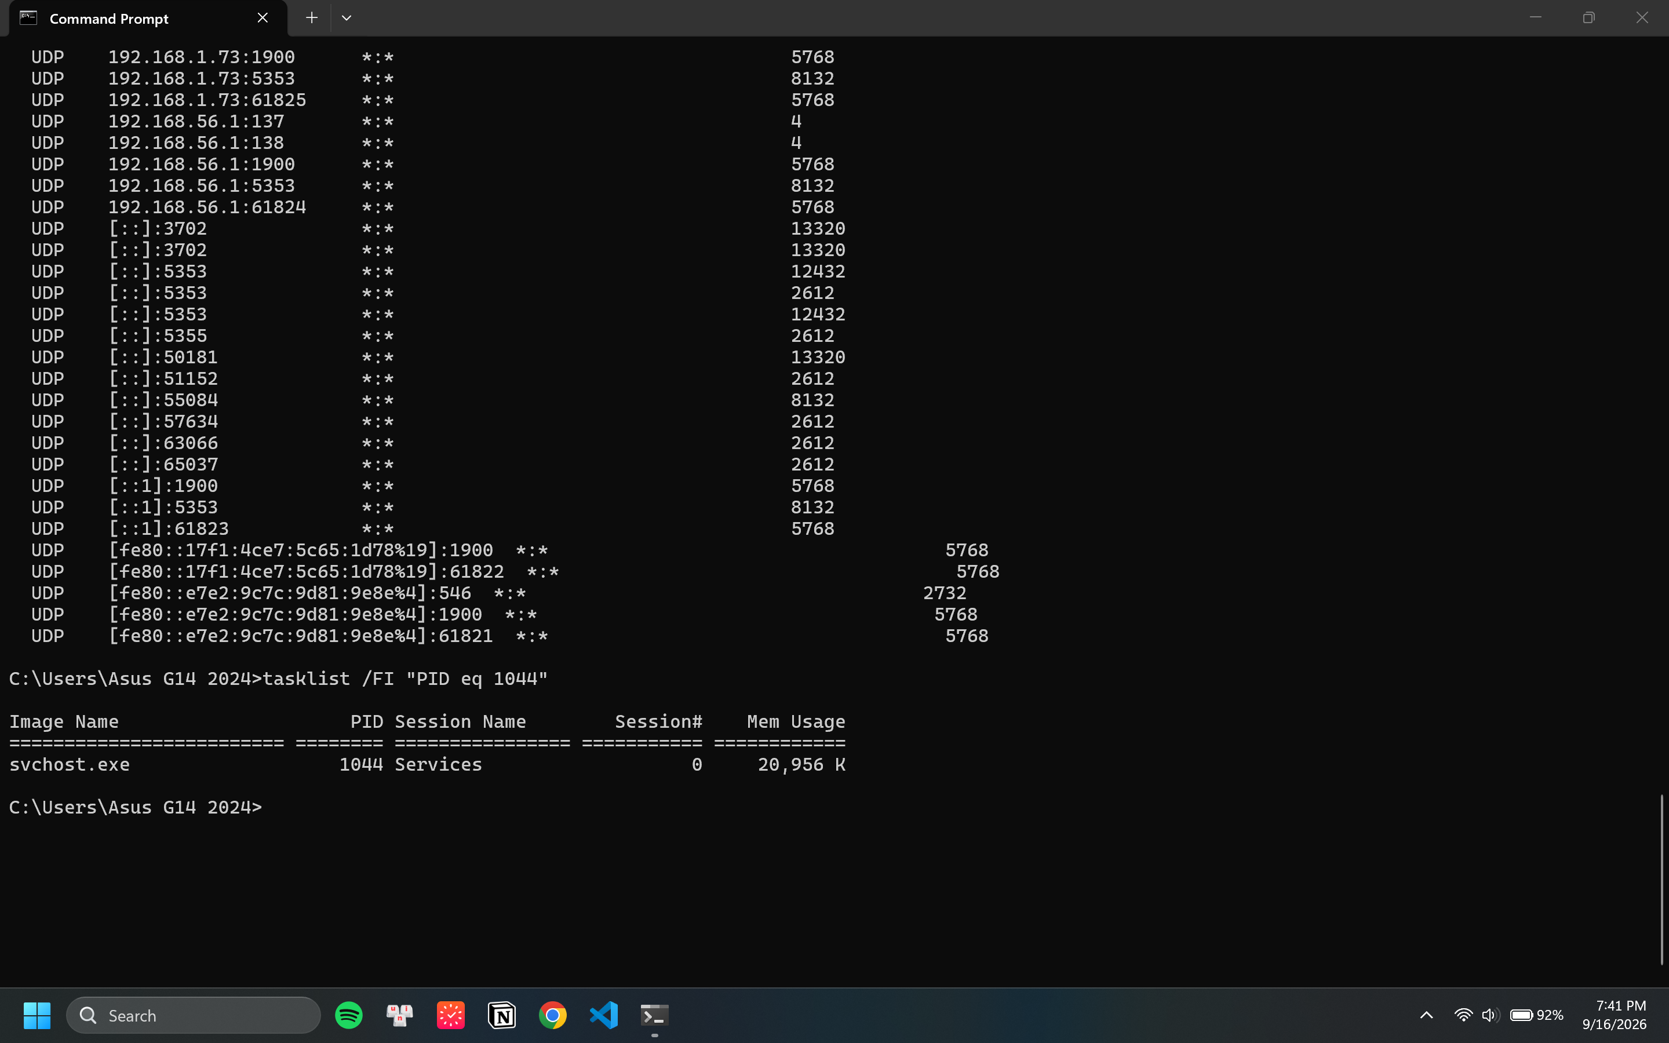
Hình 1. Kết quả netstat -ano (phần cuối danh sách UDP) và tra cứu tiến trình sở hữu PID bằng tasklist /FI "PID eq 1044" — xác định được tiến trình svchost.exe (Session: Services, PID 1044).
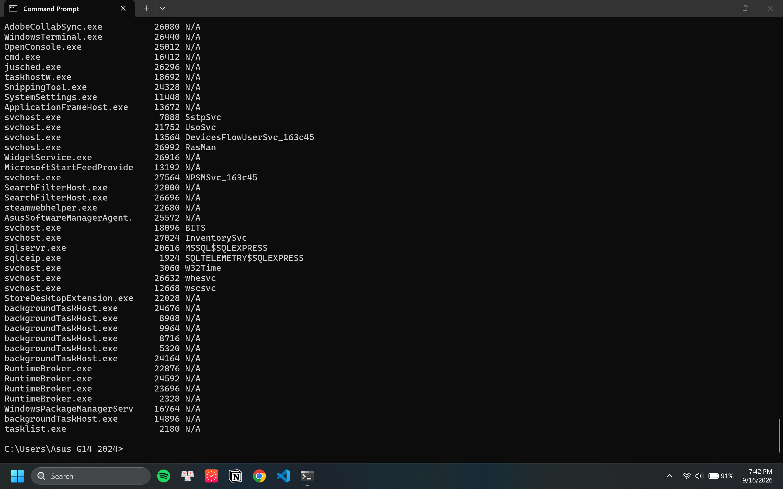
Hình 2. Kết quả tasklist /svc — minh chứng thay thế cho Fport (không chạy được trên Windows 10/11 64-bit): ánh xạ trực tiếp PID sang tên tiến trình và dịch vụ liên quan, ví dụ PID 20616 → sqlservr.exe (MSSQL$SQLEXPRESS), PID 26440 → WindowsTerminal.exe.
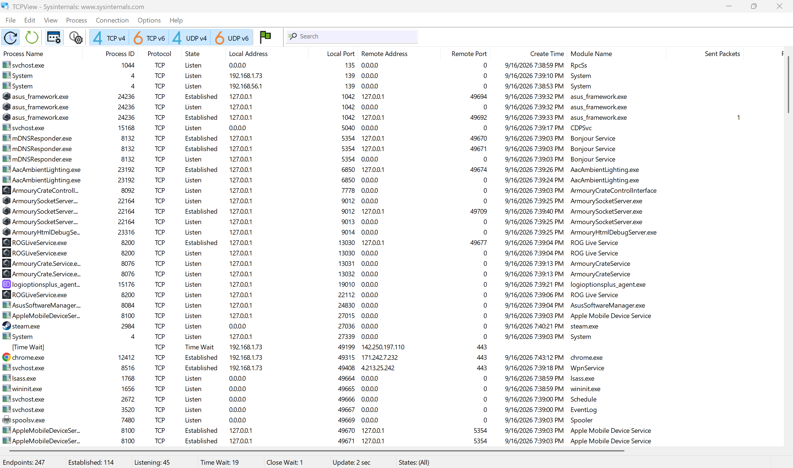
Hình 3. Giao diện TCPView đang chạy thực tế trên máy — thanh trạng thái ghi nhận 247 endpoint, trong đó 114 kết nối Established và 45 đang Listening.
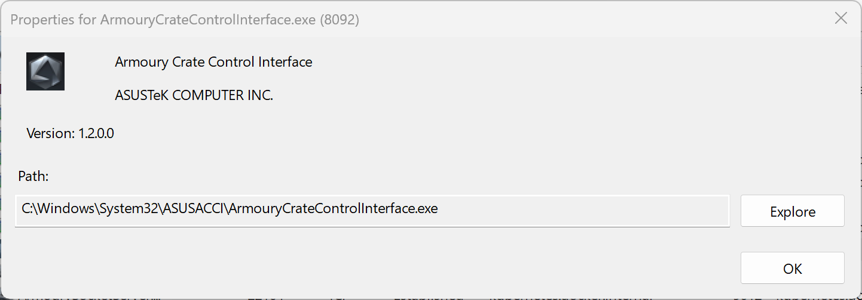
Hình 4. Cửa sổ Properties của 1 tiến trình trong TCPView (ArmouryCrateControlInterface.exe, PID 8092) — xác minh nhà phát hành "ASUSTeK COMPUTER INC." và đường dẫn file hợp lệ (C:\Windows\System32\ASUSACCI\...), đây chính là cách kiểm tra một tiến trình có đáng ngờ hay không.
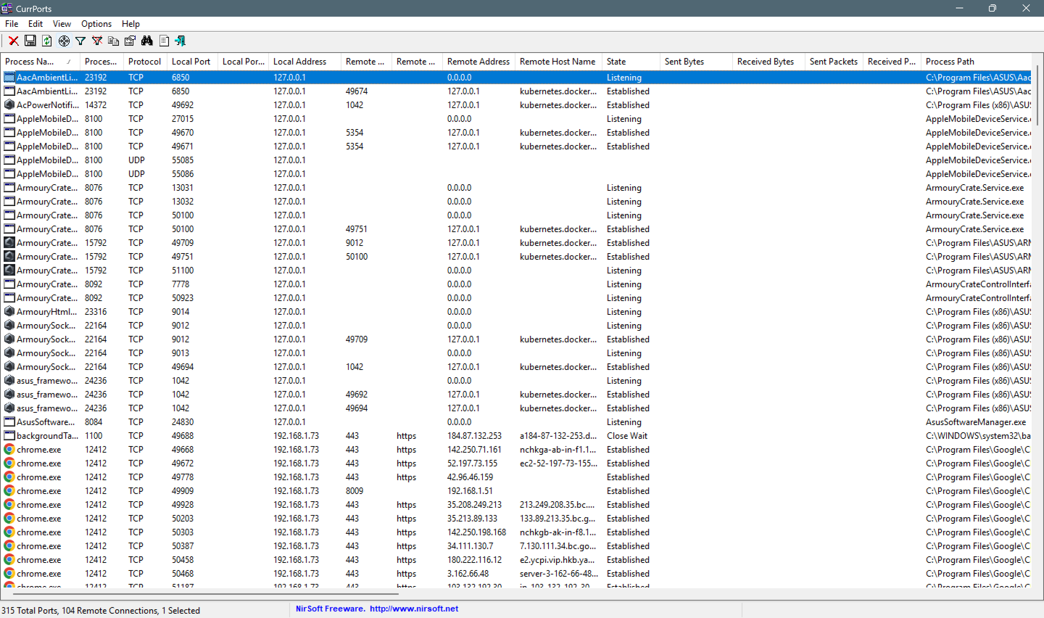
Hình 5. Giao diện CurrPorts đang chạy thực tế — thanh trạng thái ghi nhận 315 cổng đang mở, 104 kết nối từ xa; không có dòng nào bị tô màu hồng ("không xác định"), cho thấy máy không có dấu hiệu bất thường rõ ràng tại thời điểm quét.
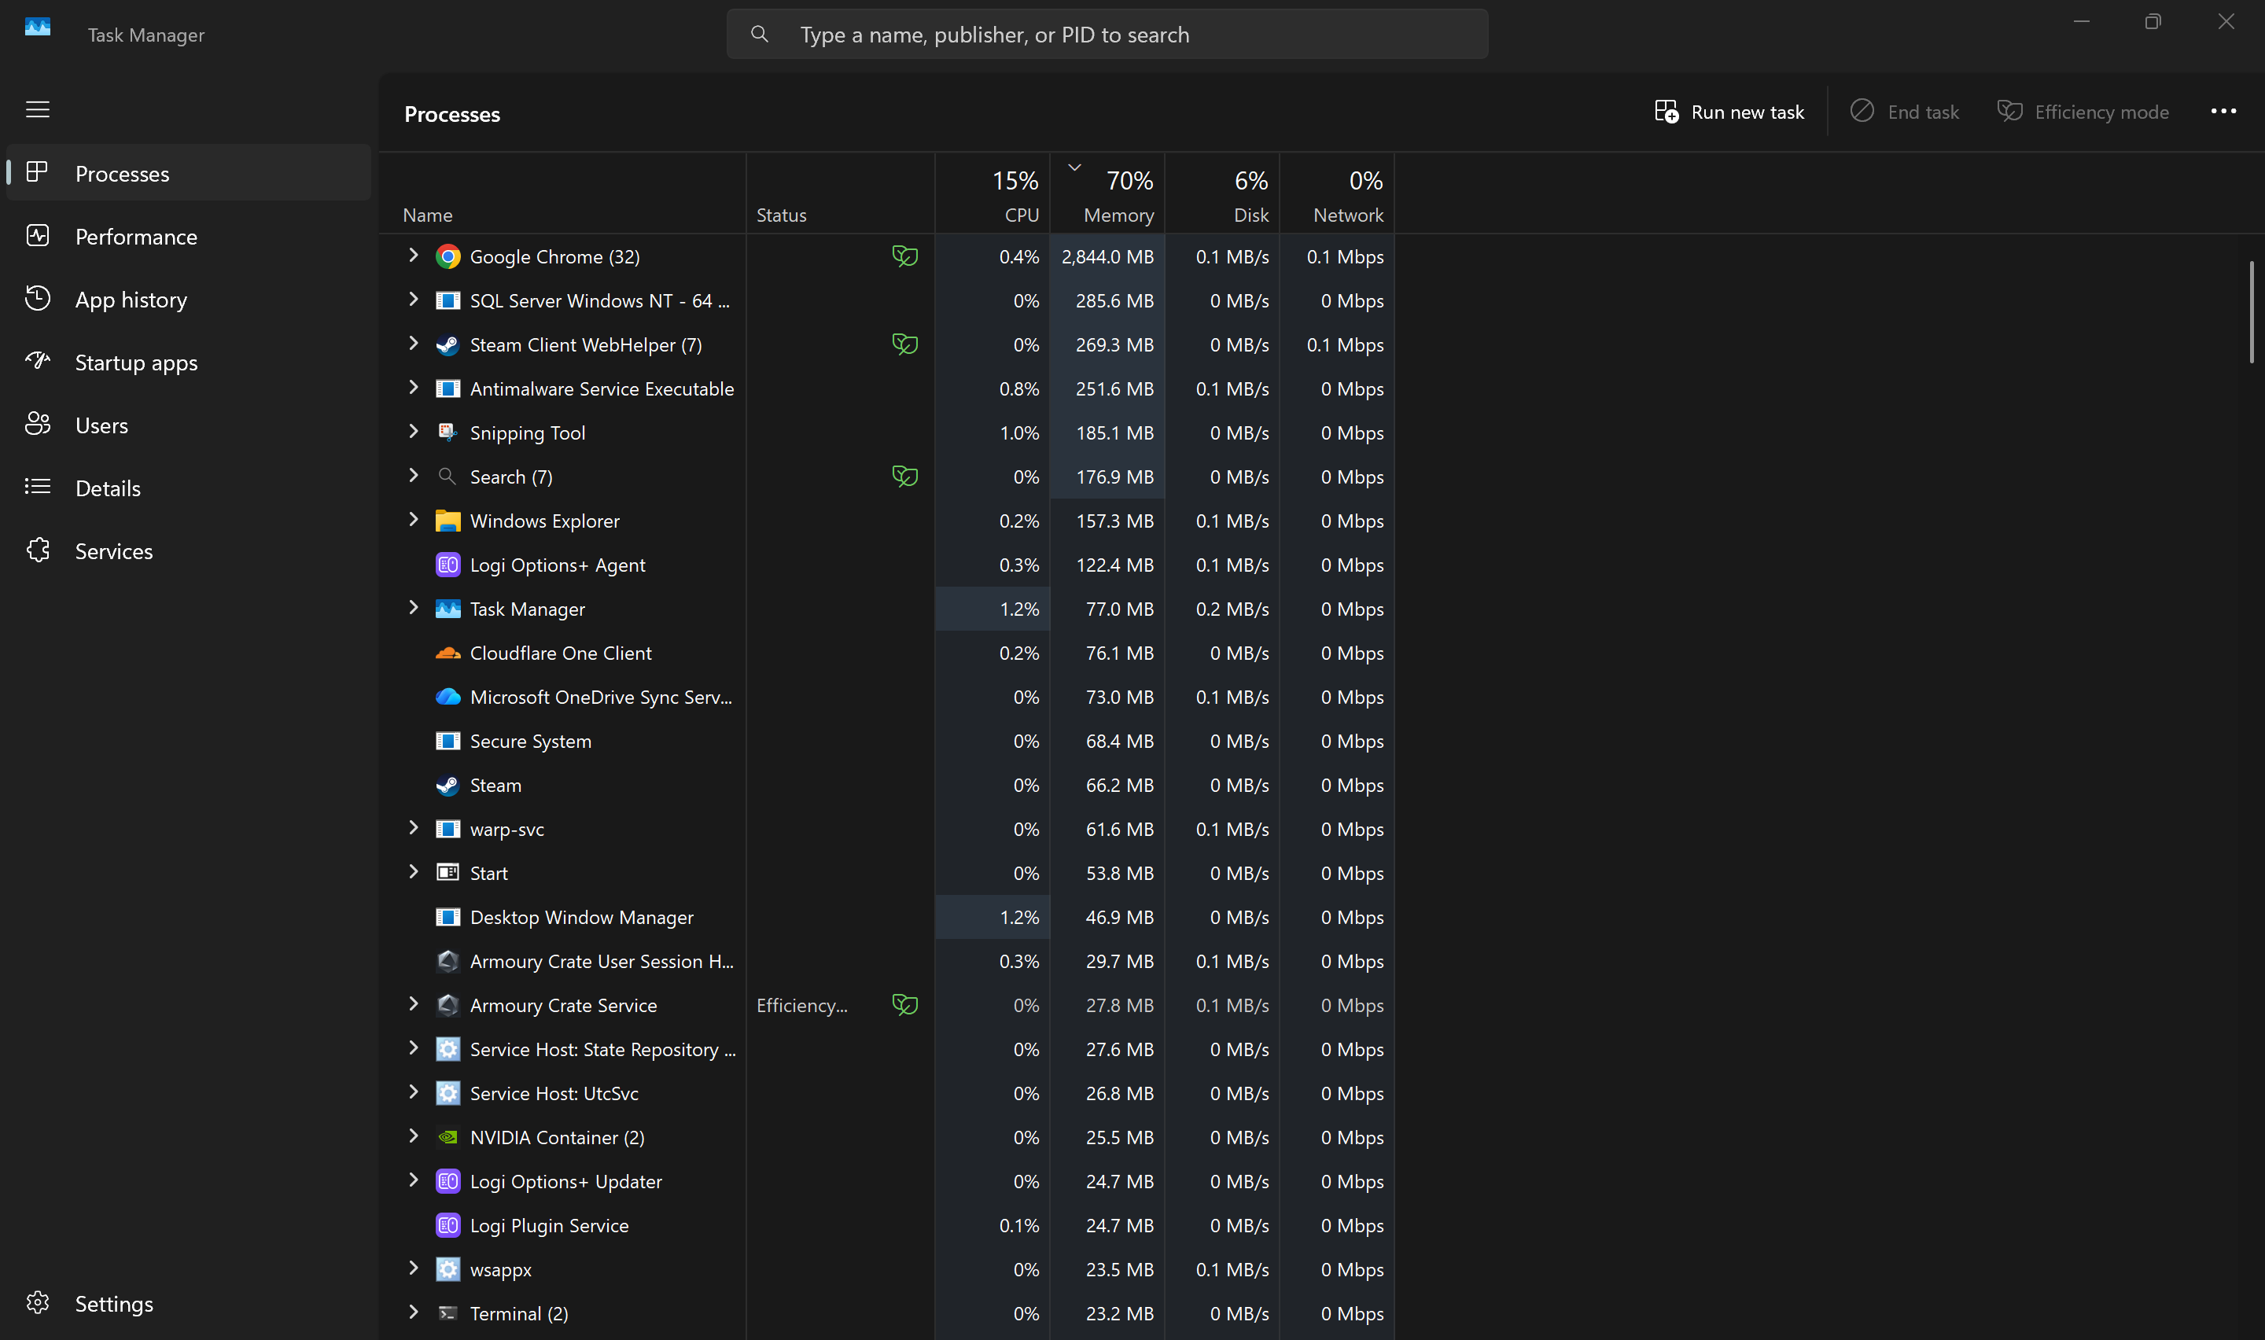
Hình 6. Task Manager (tab Processes) trên máy thực tế — minh họa vai trò Process Viewer có sẵn trong Windows, hiển thị mức sử dụng CPU/Memory/Disk/Network theo từng tiến trình (tại thời điểm chụp: CPU 15%, Memory 70%).
Câu 2. Liệt kê một số biện pháp phòng chống Trojan, Virus và Worm theo thứ tự ưu tiên từ cao đến thấp
Ba loại mã độc này có điểm chung là cần một trong hai con đường để xâm nhập: (1) người dùng vô tình kích hoạt (mở file đính kèm, chạy phần mềm giả mạo — đặc trưng của Trojan/Virus) hoặc (2) tự động lan truyền qua lỗ hổng/mạng/USB mà không cần tương tác người dùng (đặc trưng của Worm). Vì vậy thứ tự ưu tiên dưới đây được sắp xếp theo nguyên tắc phòng thủ theo chiều sâu (defense in depth): ưu tiên cao nhất là các biện pháp chặn được cả hai con đường lây nhiễm và giảm thiệt hại ngay cả khi đã bị nhiễm (sao lưu dữ liệu), sau đó mới đến các biện pháp mang tính bổ trợ, nâng cao nhận thức.
Bảng 2. Các biện pháp phòng chống Trojan, Virus, Worm theo thứ tự ưu tiên
Ưu tiên | Biện pháp | Lý do ưu tiên
1 | Cài đặt phần mềm diệt virus/antimalware uy tín, bật bảo vệ thời gian thực (real‑time protection) | Là lớp chặn trực tiếp và tức thời với cả 3 loại mã độc, phát hiện theo cả chữ ký (signature) lẫn hành vi (heuristic/behavior).
2 | Cập nhật hệ điều hành và phần mềm thường xuyên (vá lỗ hổng bảo mật) | Worm chủ yếu lây qua lỗ hổng chưa vá (như EternalBlue của WannaCry); vá lỗ hổng cắt đứt đường lây tự động nguy hiểm nhất.
3 | Sao lưu dữ liệu định kỳ, tách biệt khỏi hệ thống chính (offline/cloud) | Không ngăn được lây nhiễm nhưng đảm bảo có thể khôi phục nếu bị Virus phá hoại dữ liệu hoặc Trojan mã hóa tống tiền.
4 | Không mở file đính kèm/liên kết lạ, thận trọng khi tải phần mềm từ nguồn không rõ ràng | Chặn con đường lây nhiễm chính của Trojan và nhiều biến thể Virus (kỹ thuật lừa người dùng tự kích hoạt).
5 | Sử dụng tường lửa (firewall) và vô hiệu hóa AutoRun trên thiết bị lưu trữ rời (USB) | Hạn chế Worm tự lan truyền qua mạng nội bộ và qua USB — một trong các kênh lây lan phổ biến nhất hiện nay.
6 | Áp dụng nguyên tắc đặc quyền tối thiểu (không dùng tài khoản quản trị cho công việc hàng ngày) | Giới hạn khả năng mã độc cài đặt sâu vào hệ thống, ghi vào registry hoặc lây lan sang tiến trình khác nếu bị nhiễm.
7 | Giám sát cổng mạng và tiến trình bất thường (dùng Netstat/TCPView/CurrPorts/Process Viewer ở Câu 1) | Phát hiện sớm giai đoạn mã độc đã xâm nhập nhưng chưa gây hậu quả lớn (kết nối C&C, tiến trình lạ).
8 | Nâng cao nhận thức người dùng (đào tạo nhận diện phishing, cảnh giác với file .exe/.scr giả mạo) | Là lớp phòng thủ cuối cùng bổ trợ, vì phần lớn sự cố Trojan/Virus vẫn bắt nguồn từ yếu tố con người.

Câu 3. Tìm và nêu đặc điểm của 3 loại mã độc (1 Trojan, 1 Virus, 1 Worm) xuất hiện trong thời gian gần đây
Ba mã độc dưới đây được chọn vì đại diện đúng ba loại theo yêu cầu đề bài và đều có báo cáo phân tích kỹ thuật công khai, cập nhật gần đây từ các hãng bảo mật uy tín (IBM X‑Force, Picus Security, Huntress).
3.1. Trojan — Grandoreiro
Bảng 3. Đặc điểm mã độc Grandoreiro (Banking Trojan)
Tiêu chí | Nội dung
Tên | Grandoreiro
Loại | Trojan ngân hàng (Banking Trojan), vận hành theo mô hình Malware‑as‑a‑Service (MaaS)
Nguồn gốc | Xuất phát và hoạt động mạnh tại khu vực Mỹ Latinh, Tây Ban Nha, Bồ Đào Nha; sau các đợt truy quét của cơ quan thực thi pháp luật, nhóm vận hành đã mở rộng chiến dịch ra quy mô toàn cầu. IBM X‑Force ghi nhận các chiến dịch phát tán quy mô lớn từ tháng 3/2024.
Đặc điểm | Nhắm tới hơn 1.500 ứng dụng ngân hàng tại hơn 60 quốc gia; có bộ tải (loader) tùy chỉnh kiểm tra môi trường sandbox/nhà nghiên cứu trước khi tải mã độc thật, nhằm né tránh phân tích.
Phương thức phá hoại | Phát tán qua email lừa đảo (phishing) giả mạo cơ quan thuế, công ty điện nước, đính kèm file ZIP chứa file thực thi giả dạng PDF. Sau khi kích hoạt: đánh cắp thông tin đăng nhập ngân hàng, ghi lại thao tác bàn phím (keylogging), theo dõi webcam, chiếm quyền Outlook của nạn nhân để tiếp tục gửi email phishing hàng loạt, và có thể điều khiển máy từ xa để thực hiện giao dịch gian lận.
Biện pháp phòng chống | Cảnh giác với file đính kèm/email không rõ nguồn gốc; giám sát các kết nối bất thường tới dịch vụ tra IP (ip‑api.com); chặn tên miền theo thuật toán DGA qua lọc DNS; giám sát khóa Run trong Registry (dấu hiệu duy trì persistence); triển khai phần mềm bảo mật endpoint; đào tạo nhận thức phishing cho người dùng.
Nguồn tham khảo | IBM X‑Force — "Grandoreiro banking trojan unleashed": https://www.ibm.com/think/x-force/grandoreiro-banking-trojan-unleashed
3.2. Worm — Raspberry Robin
Bảng 4. Đặc điểm mã độc Raspberry Robin (USB Worm)
Tiêu chí | Nội dung
Tên | Raspberry Robin (còn gọi là Roshtyak; bị theo dõi với định danh Storm‑0856)
Loại | Worm lây lan qua thiết bị lưu trữ rời (USB), sau phát triển thành nền tảng môi giới truy cập ban đầu (Initial Access Broker) cho các nhóm tấn công khác
Nguồn gốc | Được phát hiện lần đầu năm 2019; theo báo cáo của Picus Security năm 2025, mã độc đã tiến hóa liên tục và vẫn đang hoạt động mạnh, là một trong những worm/IAB phổ biến nhất trong hệ sinh thái tội phạm mạng hiện nay.
Đặc điểm | Ban đầu chỉ lây qua USB, đến giai đoạn 2024–2025 đã mở rộng kênh phát tán sang email lừa đảo, quảng cáo độc hại (malvertising) và cả nền tảng đám mây hợp pháp như Discord CDN; sử dụng các tệp nhị phân hệ thống hợp lệ (living‑off‑the‑land) để né tránh phát hiện.
Phương thức phá hoại | Cấy các shortcut (.LNK) độc hại giả dạng thư mục vào USB; khi người dùng nhấp vào, shortcut âm thầm gọi cmd.exe để kích hoạt chuỗi lây nhiễm. Sau khi xâm nhập, worm thiết lập persistence qua Registry, di chuyển ngang (lateral movement) trong mạng bằng PAExec, và mở đường cho các mã độc khác như ransomware, công cụ gián điệp được cài đặt tiếp theo.
Biện pháp phòng chống | Vô hiệu hóa AutoRun trên thiết bị rời; hạn chế/kiểm soát thiết bị USB được phép kết nối; vá lỗ hổng kịp thời; áp dụng application control (chỉ cho phép chạy phần mềm được duyệt); triển khai EDR để giám sát chuỗi tiến trình bất thường (ví dụ cmd.exe được gọi từ explorer.exe theo cách lạ); phân đoạn mạng (network segmentation); đào tạo người dùng không cắm/thao tác USB lạ.
Nguồn tham khảo | Picus Security — "Raspberry Robin Malware in 2025: From USB Worm to Elite Initial Access Broker": https://www.picussecurity.com/resource/blog/raspberry-robin-malware-in-2025-from-usb-worm-to-elite-initial-access-broker
3.3. Virus — Neshta
Bảng 5. Đặc điểm mã độc Neshta (File‑infector Virus)
Tiêu chí | Nội dung
Tên | Neshta
Loại | Virus lây file thực thi (file‑infector virus), viết bằng ngôn ngữ Delphi
Nguồn gốc | Được phát hiện lần đầu năm 2003; danh tính tác giả không rõ. Dù "tuổi đời" đã lâu, Neshta vẫn được các hãng bảo mật (Huntress) ghi nhận hoạt động và phát hiện các mẫu/biến thể mới trong các báo cáo gần đây (2024–2025), khiến đây vẫn là mối đe dọa thời sự chứ không chỉ mang tính lịch sử.
Đặc điểm | Là một trong số ít loại mã độc hiện nay vẫn giữ đúng cơ chế "virus" cổ điển: tự chèn mã độc vào các file .exe hợp lệ khác thay vì tồn tại như một file độc lập (khác với Trojan/Worm). File bị nhiễm vẫn hoạt động bình thường (giữ chức năng gốc) nên người dùng khó nhận ra ngay.
Phương thức phá hoại | Chèn (prepend) mã độc vào đầu các file .exe hợp lệ trên máy; lan truyền qua USB, tải phần mềm từ nguồn không đáng tin cậy và qua các thư mục chia sẻ mạng (network share). Ghi khóa Registry để tự khởi động cùng hệ thống. Hậu quả: file thực thi bị nhiễm phình to bất thường, có thể bị lỗi/hỏng, hiệu năng hệ thống suy giảm, và virus tiếp tục lây lan sang mọi file .exe khác mà nó tiếp cận được.
Biện pháp phòng chống | Triển khai giải pháp EDR giám sát liên tục; dùng phần mềm diệt virus có khả năng "làm sạch" (bóc tách mã độc khỏi file gốc) thay vì chỉ xóa file; vô hiệu hóa AutoRun trên ổ USB; cập nhật bản vá thường xuyên; khi phát hiện nhiễm: cách ly máy khỏi mạng, khởi động ở Safe Mode và dùng công cụ quét ngoại tuyến (offline) để loại bỏ.
Nguồn tham khảo | Huntress Threat Library — "Neshta Malware: Analysis, Detection, Removal": https://www.huntress.com/threat-library/malware/neshta-malware

Kết luận
Ba nội dung của bài tập gắn kết chặt chẽ với nhau theo một quy trình phòng thủ hoàn chỉnh: Câu 1 trang bị công cụ (Netstat, Fport, TCPView, CurrPorts, Process Viewer) để phát hiện dấu hiệu bất thường về mạng và tiến trình — đây là bước "quan sát" bắt buộc trước khi có thể kết luận máy đã nhiễm mã độc hay chưa. Câu 2 hệ thống hóa các biện pháp phòng chống theo đúng thứ tự ưu tiên, cho thấy phòng ngừa luôn hiệu quả và ít tốn kém hơn xử lý sự cố sau khi đã bị nhiễm. Câu 3 minh họa bằng ba ví dụ thực tế (Grandoreiro – Trojan, Raspberry Robin – Worm, Neshta – Virus) cho thấy dù mỗi loại mã độc có cơ chế lây nhiễm khác nhau (lừa người dùng kích hoạt, tự lan truyền qua USB/mạng, hay chèn mã vào file hợp lệ), điểm chung then chốt trong phòng chống vẫn là: cập nhật hệ thống, kiểm soát thiết bị lưu trữ rời, thận trọng với file lạ, giám sát liên tục bằng công cụ chuyên dụng, và sao lưu dữ liệu định kỳ để giảm thiểu thiệt hại nếu sự cố vẫn xảy ra.

